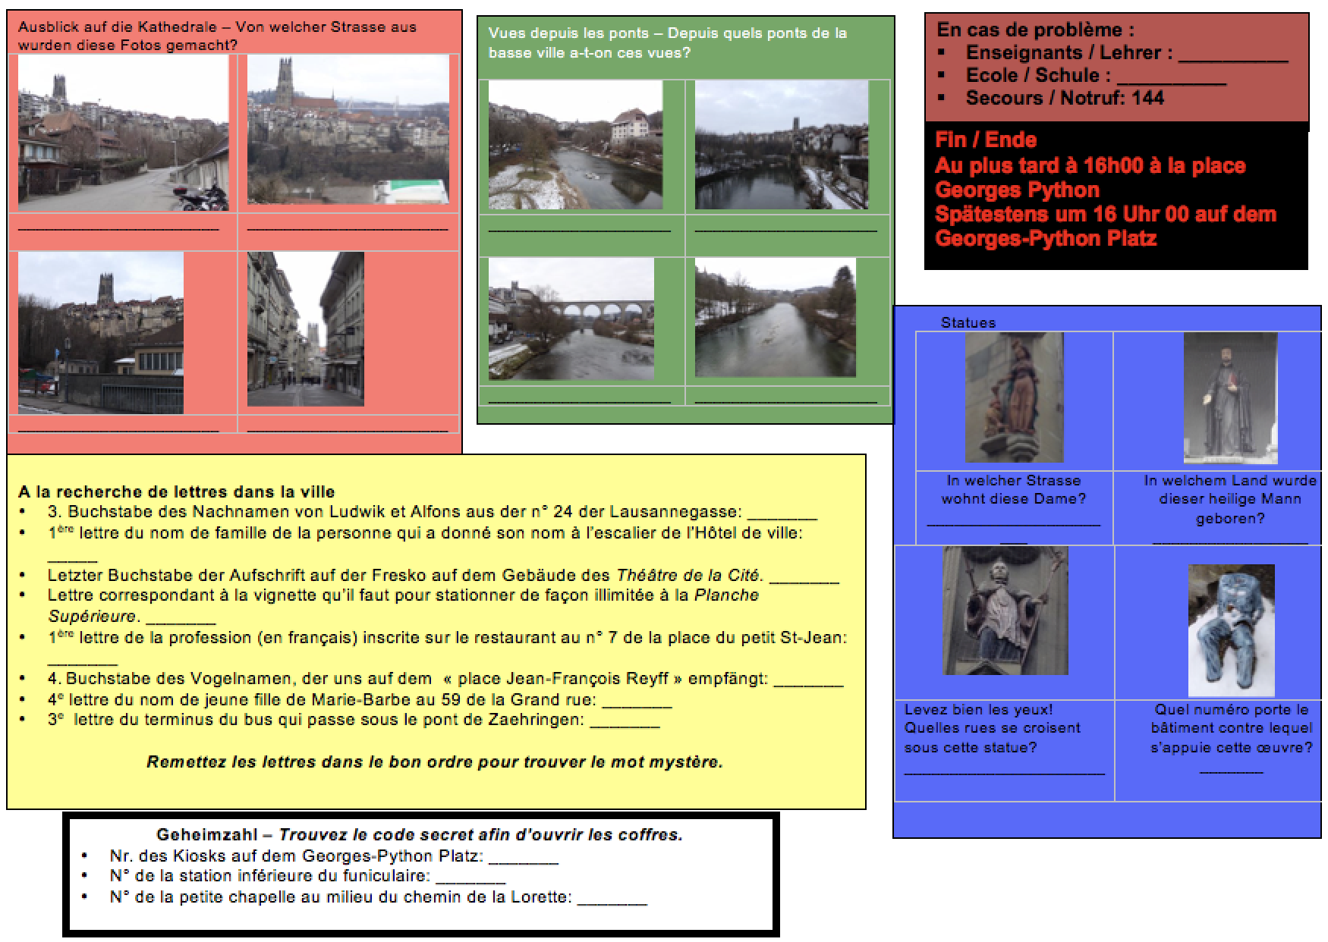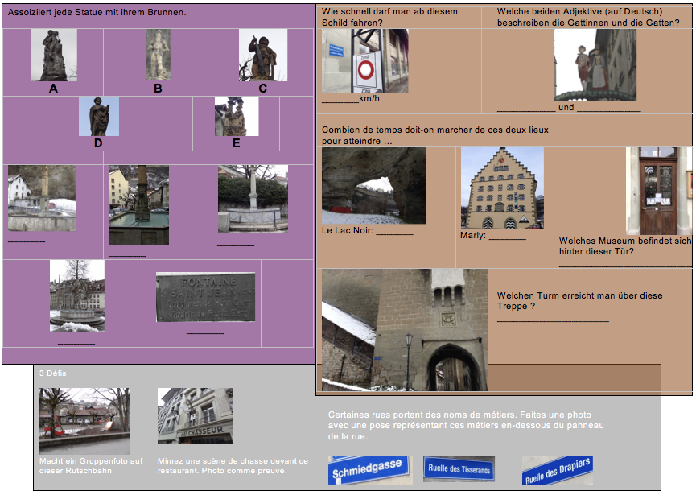**Signalisation des auteurs**

|  |  |
| --- | --- |
| Source des images : | **COSO** |
| Auteur-s :  (nom, prénom et courriel fr.educanet2.ch) | **COSO** |
| Date de la dernière modification : | **Janvier 2016** |
| Copyright : | Cette ressource est publiée par Friportail, 2016, sous licence Creative Commons - utilisation sans modification autorisée sous conditions.  [by-nc-nd-88x31](http://www.ge.ch/sem/cc/by-nc-nd/welcome.asp)  Pour plus d’informations sur ces conditions, consultez la page suivante :  <https://www.friportail.ch/content/creative-commons-nc-nd> |